房地产估价报告

估价报告编号： 杭华正(2022)估字第20045号
估价项目名称： 天台县平桥镇丰足苑12幢2单元
601室、储藏室2-06房地产
司法鉴定估价
估价委托人： 浙江省天台县人民法院
司法评估委托函号： (2022)天执委评18号
房地产估价机构： 杭州华正房地产估价咨询有限公司
注册房地产估价师： 陈 勇 注册号3320190141
王 婷 注册号3320070125
估价报告出具日期： 2022年5月30日

致估价委托人函
浙江省天台县人民法院：
受贵院委托，我公司对位于天台县平桥镇丰足苑12幢2单元601室、储藏室2-06房地产进行了估价，具体估价情况如下：
【估价对象】：估价对象坐落于天台县平桥镇丰足苑12幢2单元601室、储藏室2-06，建筑面积合计209.71㎡（其中房屋建筑面积186.31㎡、储藏室面积23.4㎡），土地使用权面积合计：27.36㎡（其中房屋24.31㎡，储藏室3.05㎡），权利人：崔正标。
【估价目的】：为人民法院确定财产处置参考价提供参考依据。
【价值时点】：2022年5月25日（实地查勘之日）。
【价值类型】：市场价值。
【估价方法】：比较法、收益法。
【估价结果】：估价人员按照必要的估价程序，本着独立客观、公正科学的原则，结合市场调查结果，经过分析、测算，确定估价对象在满足本报告全部假设限制条件下的市场价值为人民币大写：壹佰肆拾万零壹仟捌佰元整（RMB140.18万元）。详细估价结果见下表：
估价结果汇总表
坐落 |  | 用途 | 建筑面积  （㎡） | 估价结果
 |  | 用途 | 建筑面积  （㎡） | 单价（元/㎡） | 总价（万元）
天台县平桥镇丰足苑12幢 | 2单元601室 | 住宅 | 186.31 | 7210 | 134.33
天台县平桥镇丰足苑12幢 | 储藏室2-06 | 储藏室 | 23.4 | 2500 | 5.85
合 计 |  |  | 209.71 |  | 140.18

【特别提示】：
1.本估价结果包含房屋价值、储藏室价值及相应的国有土地使用权价值。
2.经有关部门介绍，估价对象房屋为安置房，自登记办证之日起五年后方可上市交易（过户），具体情况以有关部门规定为准。
3.本估价报告的使用有效期为壹年，即：2022年5月30日至2023年5月29日止。
4.以上内容摘自房地产估价报告，欲了解本估价项目的全面情况，请认真阅读房地产估价报告全文，并提请报告使用者注意本报告的估价假设前提和限制条件。
特此函告

杭州华正房地产估价咨询有限公司
法定代表人：
2022年5月30日

目 录
估 价 师 声 明 5
估价假设和限制条件 6
估价结果报告 11
一、估价委托人 11
二、房地产估价机构 11
三、估价目的 11
四、估价对象 11
五、价值时点 15
六、价值类型 15
七、估价原则 15
八、估价依据 16
九、估价方法 18
十、估价结果 18
十一、注册房地产估价师 19
十二、实地查勘期 19
十三、估价作业期 19
附 件 20
一、实地勘查照片及位置示意图
三、《浙江省天台县人民法院委托书》（复印件）
四、《不动产登记资料查询结果证明》等权属查询资料（复印件）
五、《宗地图》（复印件）
六、《天台县个人房产交易简明税率表》（复印件）
七、房地产估价师资质证书（复印件）
八、房地产估价机构资质证书（复印件）
九、房地产估价机构营业执照副本（复印件）
十、房地产估价机构资信等级证书（复印件）

估 价 师 声 明
我们根据自己专业知识和职业道德，在此郑重声明：
一、注册房地产估价师在估价报告中对事实的说明是真实和准确的，没有虚假记载、误导性陈述和重大遗漏；
二、估价报告中的分析、意见和结论是注册房地产估价师独立、客观、公正的专业分析、意见和结论，但受到估价报告中已说明的估价假设和限制条件的限制；
三、注册房地产估价师与估价报告中的估价对象没有现实或潜在的利益，与估价委托人及估价利害关系人没有利害关系，也对估价对象、估价委托人及估价利害关系人没有偏见；
四、注册房地产估价师是按照中华人民共和国国家标准《房地产估价规范》（GB/T 50291-2015）、《房地产估价基本术语标准》（GB/T50899-2013）以及相关专项标准进行分析，形成意见和结论，撰写本估价报告；
五、注册房地产估价师已对估价对象进行了实地查勘、拍照和记录，但仅限于估价对象建筑物的外观、内部状况、使用及维护保养状况、周边环境、交通状况、配套设施等。因受专业限制，估价人员不承担对估价对象建筑结构质量进行调查的责任，也不承担对其他被遮盖未暴露及难以接触到的部分进行勘察的责任；
六、没有人对本估价报告提供了重要的专业帮助。

估价假设和限制条件
一、本次估价的一般假设
（一）估价对象产权明晰，手续齐全，可在公开市场上自由转让。
（二）估价人员于2022年5月25日到天台县自然资源和规划局查询得到《不动产登记资料查询结果证明》［编号：2022052500061］，估价委托人提供了《不动产信息查询记录》《不动产登记审批表》《宗地图》复印件，注册房地产估价师对上述资料中记载的权属、面积、用途等资料进行了审慎检查，但未向有关部门进行核实、查证，在无理由怀疑其合法性、真实性、准确性、完整性的情况下，假定所查询的资料合法、真实、准确、完整。
（三）估价对象的权属状况、房屋建筑面积、土地使用权面积等以估价人员查询到的《不动产登记资料查询结果证明》（编号：2022052500061）及估价委托人提供的《不动产信息查询记录》《不动产登记审批表》复印件上所载明的为依据。
（四）注册房地产估价师已对房屋安全、环境污染等影响估价对象价值的重大因素给予了必要关注，但由于受到专业的限制，仅做出一般性外观查勘，未对估价对象做建筑物基础和结构上的测量和检验，在无理由怀疑估价对象存在隐患且无相应的专业机构进行鉴定、检测的情况下，假设估价对象的基础和结构无重大质量问题，不存在影响估价对象价值或价格的房屋质量安全等重大不利因素，假定估价对象能正常安全使用。
（五）市场供应关系、市场结构保持稳定、未发生重大变化或实质性改变。
（六）估价对象在价值时点的房地产市场为公开、平等、自愿的交易市场，即满足以下条件：
1.自愿购买的买方和自愿出售的卖方；
2.双方都了解交易对象且具有完全市场信息；
3.交易双方无任何利害关系、交易目的是追求各自利益的最大化；
4.交易双方有较充裕的时间进行交易；
5.不考虑特殊性质买家的额外出价。
（七）估价对象的价值时点状况与实地查勘状况一致，并以估价对象的房地产状况及估价对象所处区域类似房地产市场状况在本报告应用有效期内保持价值时点状况为估价的假设前提。
（八）按照法律法规规定，交易税费由转让人和买受人各自负担。
（九）假设估价对象不存在租赁权、用益物权及占有情况。
（十）假设估价对象不存在欠缴税金及相关费用。
二、未定事项假设
本估价项目不存在未定事项，故本估价报告无未定事项假设。
三、背离事实假设
根据《不动产登记资料查询结果证明》记载，估价对象有查封、有抵押。但鉴于本次估价目的及《房地产估价规范》对司法拍卖估价的有关规定，本次估价假设估价对象于价值时点无抵押或原有抵押情况已注销、无查封、无其他优先受偿款，本次估价以估价对象没有上述他项权利限制为假设前提。
四、不相一致假设
本估价项目不存在不相一致事项，故本估价报告无不相一致假设。
五、依据不足假设
本估价项目不存在依据不足事项，故本估价报告无依据不足假设。
六、估价报告使用的限制条件
（一）本报告专为估价委托人所使用，未经本估价机构书面同意，本报告的全部或任何一部分均不得向估价委托人、报告使用者、报告审查部门之外的单位和个人提供，也不得以任何形式公开发表。
（二）本次估价结果仅为估价委托人确定财产处置参考价提供参考依据而评估房地产市场价值，若改变估价目的或用于其他用途对使用者造成的损失，本估价机构不负法律责任。
（三）本估价报告之结果是根据估价对象的证载用途得出的，由于房地产价值水平高低受房地产用途的影响较大，当房地产的用途发生变化时，其价值需要重新评估。
（四）本评估报告使用有效期为壹年（自2022年5月30日至2023年5月29日止）。但价值时点后，在本报告有效期内估价对象质量及价格标准发生变化并对估价对象价值产生明显影响时，不能直接使用本估价报告。超过一年，需重新进行估价。
（五）如果使用者发现本报告有文字或数字的校对、印刷和装订错误，请及时与我公司联系更正。
（六）报告中数据全部采用电算化连续计算得出，由于在报告中计算的数据均按四舍五入保留两位小数或取整，因此，可能出现个别等式左右不完全相等的情况，但不影响计算结果及最终评估结论的准确性。
（七）本报告必须经估价机构加盖公章、注册房地产估价师签字后方可使用，估价机构仅对本报告的原件承担责任，对任何形式的复制概不认可且不承担责任。
（八）本报告由杭州华正房地产估价咨询有限公司负责解释。
七、特别提示
（一）本报告应按照法律规定和评估报告载明的用途、使用人、使用期限等使用范围使用评估报告。否则，房地产估价机构和注册房地产估价师依法不承担责任。
（二）评估结果仅为人民法院确定财产处置参考价服务，不是评估对象处置可实现的成交价格，也不应当被视为对评估对象处置成交价格的保证。
（三）财产拍卖或者变卖之日与价值时点不一致，可能导致评估结果对应的评估对象状况、房地产市场状况、欠缴税费状况等与财产拍卖或者变卖时的相应状况不一致，发生明显变化的，评估结果应当进行相应调整后才可使用。
（四）在评估报告使用期限或者评估结果有效期内，评估报告或者评估结果未使用之前，如果评估对象状况或者房地产市场状况发生明显变化的，评估结果应当进行相应调整后才可使用。
（五）本估价报告对估价对象市场价格的把握，仅相对于价值时点市场状况以及估价对象的现状而言，并未考虑国家宏观经济政策发生变化、市场供应关系发生变化、市场结构改变、遇有自然力以及其他不可抗力等因素对估价对象价值的影响，当上述条件发生变化时，估价结果一般亦会发生变化，使用者在运用本报告的结果时应予充分考虑。
八、交易税费
经估价人员查询，估价对象交易过程中应缴纳的税费种类及税率如下：
1.出让方（个人）应缴纳的税费种类及税率：
纳税人 | 税种 | 税率及计算方式
出让方 | 增值税及附加 | 购买不足2年全额按5.5%征
出让方 | 增值税及附加 | 购买2年以上（含）免征
出让方 | 个人所得税 | 按实征收或全额按1%核定征收
出让方 | 个人所得税 | 五年以上家庭唯一住房免征
2.承受方应缴纳的税费种类及税率：
纳税人 | 税种 | 税率及计算方式
承受方 | 契税 | 家庭唯一 | 90方及以下 | 1%
承受方 | 契税 | 家庭唯一 | 90方以上 | 1.5%
承受方 | 契税 | 第二套 | 90方及以下 | 1%
承受方 | 契税 | 第二套 | 90方以上 | 2%
承受方 |  | 第三套 |  | 3%
承受方 | 印花税 | 免征
注：以上计算方式仅供参考，具体税种及纳税金额以交易过户时税务部门核定为准。

估价结果报告

一、估价委托人
名 称：浙江省天台县人民法院

二、房地产估价机构
机构名称： 杭州华正房地产估价咨询有限公司
住 所： 杭州市湖墅南路318号四楼
法定代表人： 朱惠丽
信用代码： 91330105668039095L
证书编号： 浙建房估证字[2002]061号
资质等级： 壹 级
资信等级： AAA级

三、估价目的
为人民法院确定财产处置参考价提供参考依据。

四、估价对象
（一）估价对象范围
根据估价委托人提供的《浙江省天台县人民法院委托书》及其他相关资料结合实地查勘，本次估价对象为天台县平桥镇丰足苑12幢2单元601室、储藏室2-06房地产，建筑面积合计209.71㎡（其中房屋建筑面积186.31㎡、储藏室面积23.4㎡），土地使用权面积合计：27.36㎡（其中房屋24.31㎡，储藏室3.05㎡）。估价范围包括：房屋及储藏室、保证房屋正常使用功能的附属配套设施及相应的土地使用权，不包含动产、债权债务、特许经营权、无形资产等其他财产和权益。
（二）权益状况
1.不动产权益
权利人：崔正标，坐落：天台县平桥镇丰足苑12幢2单元601室，面积186.31平方米，权利性质：出让/市场化商品房，用途：城镇住宅用地/住宅，权证号：浙（2020）天台县不动产权第0029570号。
权利人：崔正标，坐落：天台县平桥镇丰足苑12幢储藏室2-06，面积23.4平方米，权利性质：出让/市场化商品房，用途：城镇住宅用地/储藏室，权证号：浙（2020）天台县不动产权第0029570号。
2.他项权利
根据《不动产登记资料查询结果证明》表明，至价值时点，估价对象有查封、有抵押。抵押及查封状况如下：
抵押状况：抵押权人：平安银行股份有限公司台州分行，抵押（不动产）证明号：浙（2020）天台县不动产证明第0015028号，抵押方式：一般抵押，债权数额：92万元，登记时间：2020-12-04，债务履行期限（抵押期限）：2020-12-02～2030-12-02。
查封状况：限制文件编号：（2021）浙1023执4302号，执行部门：天台县人民法院，限制期限：2021-12-31～2024-12-30。
限制文件编号：（2022）浙1023民初998号，执行部门：天台县人民法院，限制期限：2022-03-18～2025-03-17。
应估价委托人要求，本次评估不考虑抵押、查封等他项权利的存在对估价对象价值的影响。在价值时点，估价对象权属登记状况清楚。
（三）实物状况
1.土地实物状况
（1）土地坐落：天台县平桥镇丰足苑12幢2单元601室、储藏室2-06。
（2）宗地四至：东至平门线，南、西、北至其他宗地。
（3）土地使用权面积：根据《不动产登记审批表》及其附页记载，土地使用权面积合计：27.36㎡（其中房屋24.31㎡，储藏室3.05㎡）。
（4）开发程度：“五通一平”（通上水、通下水、通电、通路、通讯及场地平整），地上已建成物业，地下管网已建设完成，地面道路已硬化、绿化。
（5）宗地形状：较规则形。
（6）地形地势及地质条件：地势较平缓，地基承载力和稳定性较好，地下水及土壤无污染，无不良地质现象，地质条件较好。
2.建筑物实物状况
（1）建筑物状况：估价对象坐落于天台县平桥镇丰足苑12幢2单元601室、储藏室2-06，建筑物主体总层数7层，建筑结构为混合结构，建筑面积合计209.71㎡。
（2）估价对象状况：估价对象房屋位于7-7.5层，建筑面积186.31㎡，设计用途为住宅。储藏室位于第1层，面积23.4㎡，设计用途为储藏室。
（3）室内布局：合理。
（4）装修状况：毛坯。
（5）设施设备状况：配备供水、排水、供电、通讯等设施设备端口。
（6）建筑功能：防水、保温、隔热、隔声、通风、采光、日照等情况较好。
（7）维护保养情况：现场勘查建筑物无不均匀沉降，结构基本完好，设备基本完好，管道通畅，建筑物整体维护保养情况一般；室内地面、墙面、门窗维护保养情况一般，室内整体维护保养状况一般。建筑物功能符合使用要求，属基本完好房。
（四）区位状况
1.位置状况
估价对象坐落于天台县平桥镇丰足苑12幢2单元601室、储藏室2-06，平门线与友谊西路交叉口西北处，距天台县人民政府车行距离约15公里。估价对象所在建筑物共7层，估价对象房屋位于7-7.5层，储藏室位于第1层。
2.交通状况
估价对象周边有城市混合型主次干道平门线、友谊西路等，路网通达度较好，内外交通出行便利；附近有下园殿、丰足路口等公交站点，天台101路、天台106路公交车由此经过，公共交通便捷度一般；小区内停车较便利。
3.配套设施
基础设施：市政供水、排水、电力、道路、通信设施齐全，基础设施较齐全。
公共服务设施：区域内幼儿园、小学、中学、医院、各类商业银行网点、超市等公共服务设施配套较完善。
4.环境条件
估价对象周边无特殊景观，小区绿化一般，环境条件一般。
5.规划限制
区域规划为住宅区，估价对象用途与之相符。

五、价值时点
2022年5月25日（实地查勘之日）。
本次评估估价委托人未作特殊要求，因此，本次估价我们以注册房地产估价师实地查勘之日2022年5月25日作为价值时点。

六、价值类型
本报告书提供的房地产价值是满足上述假设限制条件下于价值时点2022年5月25日的市场价值。
市场价值，估价对象经适当营销后，有熟悉情况、谨慎行事且不受强迫的交易双方，以公平交易方式在价值时点自愿进行交易的金额。

七、估价原则
本报告在估价分析中遵守独立、客观、公正的基本原则，遵循合法原则、价值时点原则、替代原则及最高最佳利用原则等技术原则。
（一）客观、独立、公正原则：要求站在中立的立场上，实事求是、公平正直地评估出对各方估价利害关系人均是公平合理的价值或价格，即要求评估价值对各方估价厉害关系人均是公平合理的原则。
（二）合法原则：要求估价结果是在依法判定的估价对象状况下的价值或价格的原则。
（三）价值时点原则：要求估价结果是在根据估价目的确定的某一特定时间的价值或价格的原则。
（四）替代原则：要求估价结果与估价对象的类似房地产在同等条件下的价值或价格偏差在合理范围内的原则。
（五）最高最佳利用原则：要求估价结果是在估价对象最高最佳利用状况下的价值或价格的原则。
最高最佳利用：房地产在法律上允许、技术上可能、财务上可行并使价值最大的合理、可能的利用，包括最佳的用途、规模、档次等。

八、估价依据
（一）本次估价所依据的有关法律、法规、部门规章及技术规程
1.《中华人民共和国城市房地产管理法》［中华人民共和国主席令第29号，1995年1月1日起施行］；
2.《中华人民共和国土地管理法》［中华人民共和国主席令第28号（第二次修订），1999年1月1日起施行］；
3.《中华人民共和国民法典》［2021年1月1日起施行］；
4.《中华人民共和国资产评估法》［中华人民共和国主席令第46号，2016年12月1日施行］；
5.《最高人民法院关于人民法院委托评估、拍卖工作的若干规定》；
6.《最高人民法院关于人民法院网络司法拍卖若干问题的规定》；
7.《最高人民法院关于人民法院确定财产处置参考价若干问题的规定》；
8.《浙江省人民法院实施<人民法院对外委托司法鉴定管理规定>细则》；
9.《涉执房地产处置司法评估指导意见（试行）》［中房学〔2021〕37号］；
10.《中华人民共和国城镇国有土地使用权出让和转让暂行条例》；
11.《房地产估价规范》（GB/T50291-2015）；
12.《房地产估价基本术语标准》（GB/T50899-2013）；
13.国家和地方的其他法律、法规。
（二）估价委托人提供的相关资料
1.《浙江省天台县人民法院委托书》［（2022）天执委评18号］；
2.《不动产信息查询记录》复印件；
3.《不动产登记审批表》复印件；
4.《不动产权证》《宗地图》复印件。
（三）估价机构查询的资料和调查的资料
1.《不动产登记资料查询结果证明》［编号：2022052500061］；
2.《天台县个人房产交易简明税率表》。
（四）评估人员实地勘查及市场调查掌握的有关资料

九、估价方法
根据《房地产估价规范》房地产估价的常用方法有比较法、收益法、假设开发法、成本法和基准地价法。比较法适用于同类房地产交易案例较多的估价；收益法适用于有收益或有潜在收益的房地产估价；成本法适用于无市场依据或市场依据不充分而不宜采用比较法、收益法、假设开发法进行估价的情况下的房地产估价；假设开发法适用于具有投资开发或再开发潜力的房地产的估价；基准地价法适用于城镇基准地价和基准地价修正系数等评估成果的房地产估价。
估价人员在认真分析所掌握的资料，进行了实地查勘，对邻近地段和区域同类性质的房地产市场情况进行调查之后，结合估价对象的实际，决定选取比较法、收益法作为估价方法。
比较法：选取一定数量的可比实例，将它们与估价对象进行比较，根据其间的差异对可比实例成交价格进行处理后得到估价对象价值或价格的方法。
收益法：预测估价对象的未来收益，利用报酬率或资本化率、收益乘数将未来收益转换为价值得到估价对象价值或价格的方法。

十、估价结果
估价人员根据估价目的，遵照国家法律法规和技术标准，遵循独立、客观、公正、合法的原则，结合市场调查结果，选用适宜的估价方法进行分析、测算和判断，确定天台县平桥镇丰足苑12幢2单元601室、储藏室2-06房地产于价值时点在满足全部假设限制条件下的市场价值为人民币大写壹佰肆拾万零壹仟捌佰元整（¥140.18万元）。详细估价结果见下表：
估价结果汇总表
坐落 |  | 用途 | 建筑面积  （㎡） | 估价结果
 |  | 用途 | 建筑面积  （㎡） | 单价（元/㎡） | 总价（万元）
天台县平桥镇丰足苑12幢 | 2单元601室 | 住宅 | 186.31 | 7210 | 134.33
天台县平桥镇丰足苑12幢 | 储藏室2-06 | 储藏室 | 23.4 | 2500 | 5.85
合 计 |  |  | 209.71 |  | 140.18

十一、注册房地产估价师
注册房地产估价师
姓 名 | 注册号 | 签 名 | 签名日期
陈 勇 | 3320190141 |  | 2022年5月30日
王 婷 | 3320070125 |  | 2022年5月30日

十二、实地查勘期
2022年5月25日

十三、估价作业期
2022年5月18日至2022年5月30日

附 件
- 实地勘查照片及位置示意图
二、《浙江省天台县人民法院委托书》（复印件）
三、《不动产登记资料查询结果证明》（复印件）
四、《不动产信息查询记录》（复印件）
五、《不动产登记审批表》（复印件）
六、《宗地图》（复印件）
七、《天台县个人房产交易简明税率表》（复印件）
八、房地产估价师资质证书（复印件）
九、房地产估价机构资质证书（复印件）
十、房地产估价机构营业执照副本（复印件）
十一、房地产估价机构资信等级证书（复印件）
估价对象位置示意图

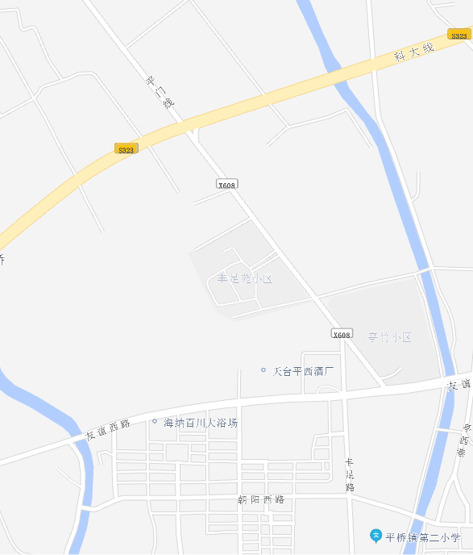
估价对象实地查勘照片
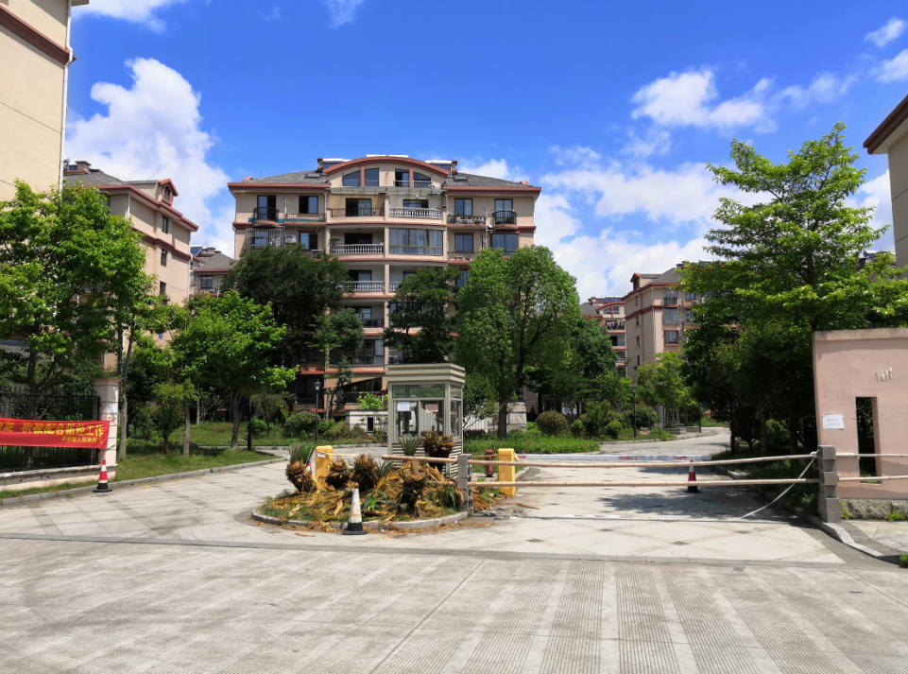 | 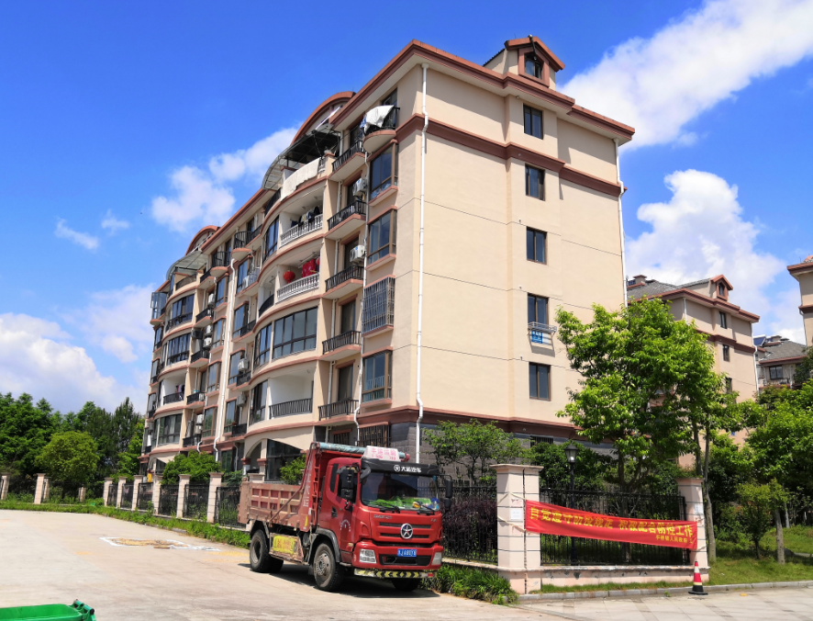
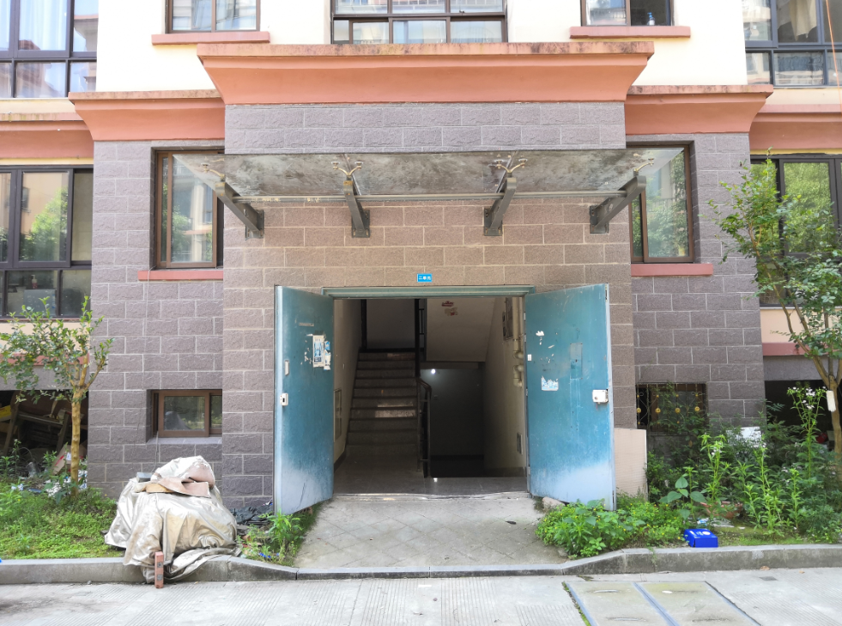 | 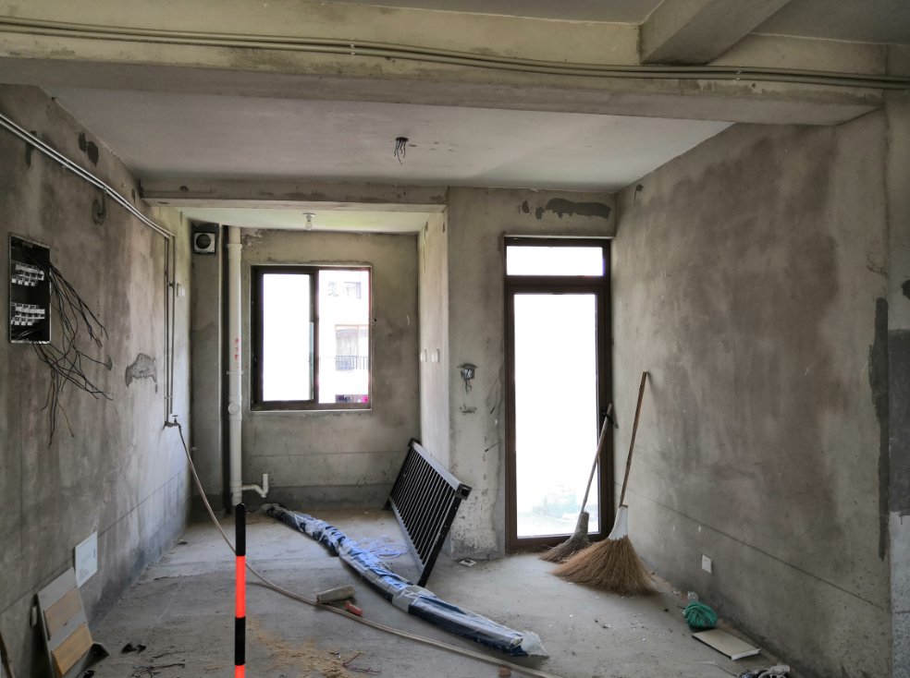
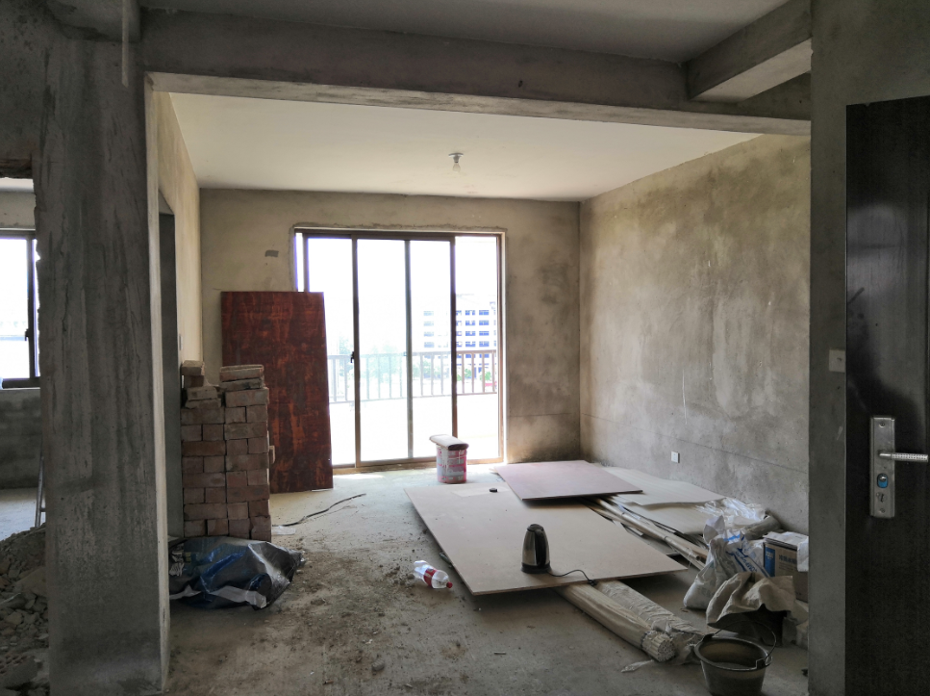 | 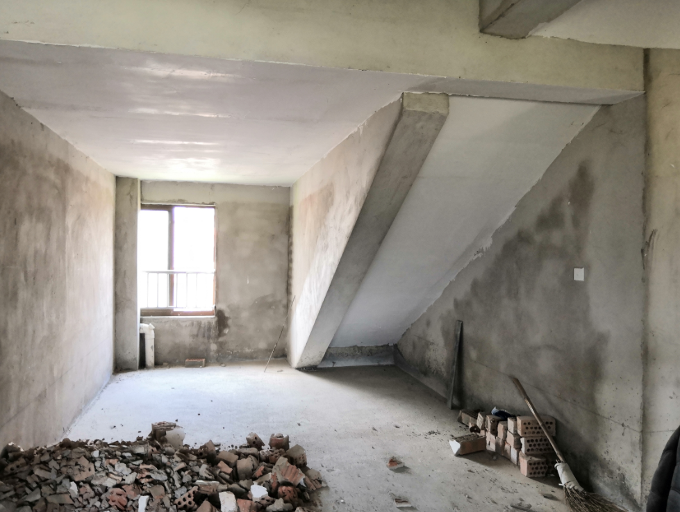
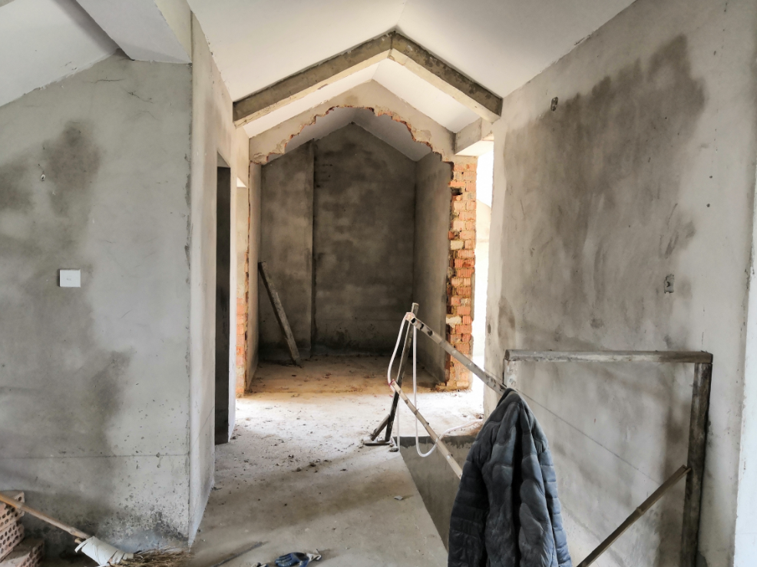 | 

